
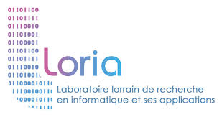

Initiation à la Recherche
Suivi de visages et détection de saillances

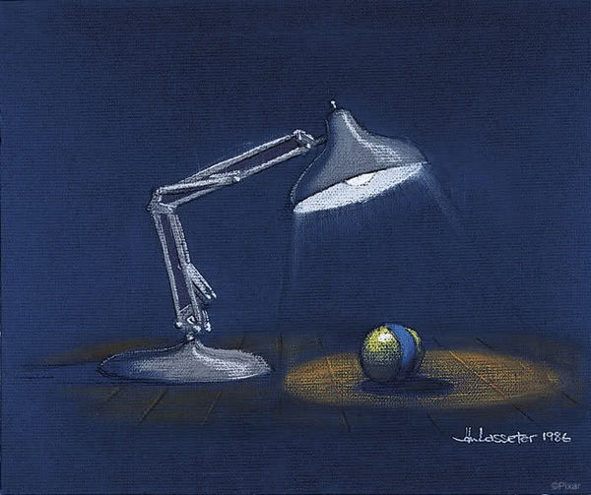

Encadrants : Boumaza Amine
Alain Dutech
Boniface Yann

Etudiants : D’Alessandro Eva
Giovinazzo Augustin
Année Universitaire : 2017-2018
Table des matières
I. Introduction 3
II. Le projet 3
Le Projet Psyphine 3
Le Robot 3
Notre objectif 4
Les Cascades d’Haar 4
III. Le déroulement du projet 5
Choix des outils 5
Détecter les saillances 5
Améliorer les détections 7
Quantifier les features 7

I. Introduction

Le sujet d’initiation à la recherche que nous avons choisi et auquel nous avons été assignés, à savoir « Suivi de visage et détection de saillances », est encadré par trois enseignants-chercheurs du Loria : Mr Amin Boumaza, Mr Yann Boniface et Mr Alain Dutech.
Le projet de recherche s’inscrit dans un projet plus large appelé « Psyphine ».
Dans le cadre de notre projet d’initiation à la recherche, nos encadrants nous ont présenté le prototype d’un robot censé interagir avec un utilisateur.
Nous nous sommes alors vu confié la tâche d’améliorer ce robot à l’apparence de lampe Pixar.

II. Le projet

Le Projet Psyphine

Le projet Psyphine met en relation de nombreux chercheurs et intervenants de différentes disciplines, tels que des roboticiens, cogniticiens, anthropologues, sociologues, philosophes et psychologues, dans le but d’étudier l’anthropomorphisme humain ; c’est-à-dire, la propension des humains à prêter des traits humains à des choses non-humaines (animaux, objets).
L’objectif global est de réaliser un ‘test de Turing non-verbal’ afin d’enrichir les connaissances sur la cognition et l’intentionnalité.

Le Robot

Le robot sur lequel nous travaillons est inspiré du robot « Pinokio » réalisé par des étudiants de l’université de Wellington.
Il s’agit en fait d’un bras robot articulé muni d’une caméra à son extrémité, contrôlé par ordinateur et déguisé en lampe Pixar. Il est capable d’effectuer des «chorégraphies» et un suivi de visage grâce à la technologie d’opencv, une bibliothèque spécialisée dans la vision par ordinateur.
A ce qu’on sache, le robot a subi deux améliorations notables : Une produite par trois étudiants de l’école des Mines-Nancy, qui ont implémenté un suivi de visage. Une autre qui a permis la communication à distance avec l’ordinateur de contrôle par l’intermédiaire d’un raspberry.
Ce robot sera le centre d’un test de Turing non verbal. Le but est donc de lui donner des fonctionnalités rendant son comportement le plus humain possible.

Notre objectif

En ce qui nous concerne, nous nous intéressons uniquement à développer les outils nécessaires pour permettre et faciliter l’interaction avec des interlocuteurs humains. Actuellement la lampe suit le visage d’une personne. Notre travail sera que lorsque la lampe va suivre le visage elle devra nous renvoyer chaque frame(image) de ce qu’elle filme. Quand nous récupérerons ces images nous devrons les traiter, le but sera de détecter si la personne en face de la lampe montre un changement dans les traits de son visage selon un seuil que nous aurons décidé. Si le changement dans le visage dépasse notre seuil alors il faudra adapter le mouvement de la lampe.

Pour ce faire il va tout d’abord nous falloir percevoir des changements dans le visage de la personne qui fait face à la lampe. Nous allons nous servir de la bibliothèque d’opencv associée au langage Python comme nos prédécesseurs. Opencv se prête parfaitement bien à nos travaux car c’est un puissant outil de traitement d’image. De plus il contient ce dont nous avons besoin ; c’est à dire les cascades d’Haar.

Les Cascades d’Haar

« Les cascades d’Haar » est une méthode proposée par Paul Viola et Michael Jones . C’est en fait un système doté d’une capacité d’apprentissage (machine learning), ce système a la capacité de classifier les différents objets repérés. Cette méthode a la faculté d’être performante et rapide. Afin que cela marche et que la machine « apprenne » les inventeurs de ce système lui ont donné beaucoup d’images représentant un objet. Certaines images représentaient vraiment cet objet et d’autres non, ainsi la machine peut apprendre à faire la différence entre plusieurs objets et trouver un objet spécifique sur une image.

III. Le déroulement du projet

Choix des outils

Grâce aux Cascades de Haar nous pouvons détecter les saillances sur un visage. Pour cela il nous faut faire appel aux bibliothèques dans Opencv. Ce sont des fichiers de type « .xml » ; dedans sont contenus les caractéristiques d’une image, caractéristiques trouvées par la machine learning entraînée. Nous nous intéresserons dans un premier temps aux bibliothèques concernant la reconnaissance de la bouche et des yeux. Tout simplement parce que ce sont les éléments qui bougent le plus sur un visage lorsque l’on veut changer d’expression. Nous pourrons introduire par la suite le traitement des lunettes, des profils et du nez.

Détecter les saillances

Avec Opencv nous pouvons donc nous exercer avec des images avant de passer directement à la caméra du robot. Détectons tout d’abord le visage et les yeux. On lit tout d’abord l’image désirée et on l’a convertie en niveau de gris, ce qui est plus adapté pour traiter les images avec OpenCV :

img = cv2.imread("C:\Users\Name\img.jpg")
gray = cv2.cvtColor(img, cv2.COLOR_BGR2GRAY)

Il faut ensuite créer les classifieurs désirés grâce aux fichiers cités précédemment qui contiennent les caractéristiques de l’objet que nous désirons détecter :

face_cascade = cv2.CascadeClassifier(chemin + "\haarcascade_frontalface_default.xml")
eye_pair = cv2.CascadeClassifier(chemin + "\haarcascade_eye.xml")
mouth_cascade = cv2.CascadeClassifier(chemin + "\haarcascade_mcs_mouth.xml")

Ici nous prendrons pour le moment les détections du visage, de la bouche et des yeux. Il faut ensuite lancer la recherche sur l’image désirée en appelant une fonction de détection.
Lorsque l’on fait appel à la fonction detectMultiScale correspondant à la saillance que nous voulons détecter, celle-ci nous renvoie une liste de coordonnées. Plus précisément ces coordonnées correspondent à des points d’un rectangle, il nous suffit par la suite de le tracer sur l’image que nous voulons traiter, prenons exemple avec la bouche :

mouth = mouth_cascade.detectMultiScale(roi_gray) #détection sur l’image de la bouche
for (sx, sy, sw, sh) in mouth:
#tracé des rectangles
cv2.rectangle(roi_color, (sx, sy), (sx + sw, sy + sh), (0, 255, 255), 2)

Ainsi on obtient ces résultats sur différentes images :

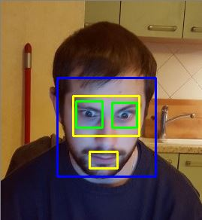Illustration 1: Détection yeux et bouche personne 1
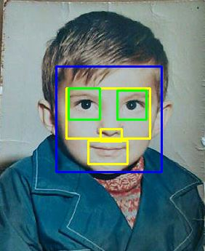Illustration 2: Détection yeux et bouche personne 2

Malheureusement nous pouvons constater que tout ne se passe pas très bien. La détection du visage et des yeux paraît bonne mais pas celle de la bouche.

Améliorer les détections

Le classifieur détecte donc plusieurs bouches, il va falloir éliminer les fausses détection. Pour résoudre ce problème plusieurs solutions s’offrent à nous.
Illustration 3: Découpage du visage
Lors de l’apprentissage du dessin il y a plusieurs éléments à respecter afin que les saillances soient bien placées et bien proportionnées.
On sait notamment que la distance entre les deux yeux équivaut à peu près à la longueur d’un œil. Ainsi on peut trouver un couple d’yeux qui concorde.
Chaque élément du visage a sa place, le visage est découpé en 3 horizontalement. Les yeux devront se trouver dans le premier tiers, la bouche elle dans le dernier. De plus nous pourront également tester l’espacement entre les yeux et la bouche pour vérifier que la paire d’yeux et la bouche sont bien placés.

Quantifier les features

Maintenant que nous avons extrait les différentes features d’un visage, on doit mettre en place un mécanisme de quantification pour chacune d’elles afin de pouvoir classifier les expressions faciales.
Pour cela, on va fixer une valeur à chacune des features. Pour simplifier les choses, on pourra prendre une valeur qui dépendra de la longueur et de la largeur de cette feature.

Formellement :
Soit F une feature, h sa hauteur et w sa largeur.
Soient val la fonction qui à une feature associe une valeur réelle.
Soit g une fonction quelconque de R² dans R.
On aura : val(F) = g(h,w)
Reste à déterminer g pour obtenir une valeur représentative de la feature.

